因應氣候變遷之馬鈴薯品種選育
張勝智、廖文偉

前言
大航海時代開啟全球作物遷移，隨著人類活動範圍的擴大及遷移，造成大規模食物運移及飲食風氣的相互影響，豐富我們的餐桌飲食，也促使許多作物的栽培區域擴展。伴隨歷史演進、環境氣候或飲食文化的改變，許多作物在新栽培地區興起與沒落；能引領風騷數十年或數百年的甚至落地生根的作物寥寥可數，其中馬鈴薯(Solanum tuberosum L.)便是其中的佼佼者之一。在分類學上，馬鈴薯屬茄科茄屬的一年生草本植物，起源於南美洲玻利維亞及祕魯的安地斯山區。相較於禾穀類作物，具生長期短、產量佳及營養豐富等多樣優良特性，已逐漸擴展至世界各地。在營養方面，具單位面積乾物質與蛋白質含量高的特性，又富含澱粉、蛋白質、礦物質、維生素B、C及菸鹼酸等，成為僅次於玉米、小麥與水稻的第四大重要糧食作物，並於20世紀初成為全球性作物。聯合國農糧組織(FAO)統計年報資料指出馬鈴薯在栽培面積與產量均呈現逐年成長趨勢，2016年全球面積為1924萬公頃，總產量更達376百萬噸，又以開發中與未開發國家成長最快，也是重要的救饑作物。在臺灣因飲食習慣上的差異，主要作為蔬菜鮮食或加工原料等應用。
近年來，全球天候劇烈變化，尤其溫度、雨量與各類極端現象頻繁發生，造成作物生產損失及病蟲害管理困難等問題，進而影響後端消費市場的供銷。如何因應氣候變遷，減少生產負擔、維持農作物產量與品質即為現今面臨的重大課題。調適方法除進行栽培環境改善、生產模式調整或機械設備應用外，利用品種改良方法為必要的手段，如何提高作物對不斷變遷環境的耐受性與維持甚至提高產量及品質，最為育種者關注的課題。

台灣馬鈴薯生產、栽培與品種
16世紀馬鈴薯被西班牙人自南美秘魯引進歐洲，歐美國家歷經長時間人為馴化與汰選，主要栽培品種已變成適應歐美地區夏季長日及氣候的作物。臺灣直到1949年自國外大量引種後，始有規模化生產。依據農糧署農情報告資源網資料，近年平均每年栽培面積約2000~3000公頃，2016年達2723.5公頃，總產量約58,023噸，平均每公頃產量約21公噸。因消費習慣西化、食用方法多樣及栽培品種的特性，國產馬鈴薯一直無法滿足境內市場所需。2017年進口馬鈴薯澱粉或加工產品達8.54萬公噸，鮮食材料亦進口3.95萬公噸(財政部關務署資料)，換言之，消費市場缺口極大，產業具有極大發展潛力。
在生產方面，馬鈴薯栽培適溫為18~25℃、以乾燥少雨的氣候及排水良好的砂質壤土為佳，綜觀台灣各地，僅中南部冬季裡作最為適宜，故栽培生產多集中在台中后里、雲林及嘉義等地區。
我國早年生產所需品種多自國外引進，如卡地那、大西洋、Chipeta、卡第那(Cardinal)、克尼伯(Kennebec)、五峰、農林1號等，但因早期未有良好的病蟲害防治觀念以及健康種薯繁殖體系，造成種薯帶病，逐漸無法維持優良特性而被廢棄，部分國外引進的品種，因無法適應當地氣候環境與栽培模式而被淘汰。在我國自行育成的品種方面，農委會農試所與種苗改良繁殖場亦有育成臺農1號、種苗2號、臺農3號及種苗4號等，提供現今產業不同應用方向與多樣品種使用。

氣候變遷與馬鈴薯品種選育
異常溫度及雨量分佈不均，天候異常逐漸成為近年的常態，並伴隨高頻度病蟲害的發生，成為近年台灣馬鈴薯栽培困難的原因之一。過去秋冬作栽培期間，台灣中南部因具有乾燥涼爽天氣與砂質壤土等特性，成為重要產區，但近年異常氣候下，短期劇烈降雨次數增加，造成低溫環境及大氣濕度增加，導致晚疫病(Late Bright)發生，農民為減少病害發生，經常需噴施大量農藥防治，但連續或斷續的陰雨天氣，限制了防治效果。因此在氣候變化大的環境下生產，不但大量增加管理負擔與生產成本，更會造成農民收益減損、食品安全與價格波動劇烈等問題。
我國以往育種目標多以產量為主，少有針對環境逆境、病害等抵抗性進行品種改良工作。目前生產仍以克尼伯品種為大宗，但此品種對逆境適應能力差且對因低溫高濕誘發之晚疫病亦無抗性。為減輕在逆境下農民生產問題，種苗改良繁殖場(種苗場)藉由品種改良之方法，以多年選育選出具植株生長勢強、對環境適應性高、產量與品質佳之48個營養系為基礎，利用台中新社海拔500公尺，冬季月均溫16℃，月均低溫13℃，相對濕度80%較南部產區(如雲林)溫度低的環境(圖一)，配合生育中期開始期停止施用農藥防治與增加噴灌次數提高土面濕度，模擬降雨期間無法施用農藥防治，供作選拔環境(圖二)。歷經3次汰選與評估，選出表現最佳的2個營養系，分別為628(圖三)與462(圖四)，具高耐(抗)晚疫病特性，且在低溫高濕環境下，較對照品種克尼伯，具有植株生育旺盛、產量與可售薯比例高等優勢。又在慣行法栽培下評估品系特性，營養系628具產量高(單株產量約1.06±0.2 kg)，可售薯比例高(70%)且小薯少，薯型佳(長寬比1.4)等優點，但加工表現不穩定，建議可作為鮮食品種應用。營養系462具生長勢強健與高產(單株產量約1.17±0.4kg)，薯型佳(長寬比1.2)，可售薯比例高(68%)，初步觀察具加工原料薯特性，上述2個營養系表現均優於主流克尼伯品種，未來推廣後除可提高產量外，且能抵抗在低溫、高濕不良環境下晚疫病的侵襲。

結論
隨時代進步與飲食習慣改變，馬鈴薯始終深受消費者喜愛，烹煮應用推陳出新，因此市場需求殷切。近年來，劇烈氣候變化與病害發生，經常影響產量與品質，因此提高對環境適應能力、抗(耐)病性、加工等目標，均為馬鈴薯品種改良方向。
冬作期間，因異常氣候如低溫多雨，除導致植株生育困難外，常伴隨晚疫病的發生，嚴重影響農民收益與導致食安疑慮，種苗場選出的營養系628與462，期能夠減少因氣候變異所造成的生產困境，穩定我國馬鈴薯生產，減輕農業用藥負擔及維護食物安全。
氣候變遷除低溫高濕外，仍有其他諸如高溫、乾旱、風災或其他病蟲害等多樣複雜問題需面對，因應不同逆境，未來仍需持續擴大遺傳資源收集，增加遺傳變異，針對生產需求與耐逆境的需求，進行多樣化選育工作與評估，育成不同特色的品種，以因應各種逆境或品質需求，穩定產能並讓馬鈴薯的豐富多元，繼續創造餐桌美食的傳奇。

圖一、新社地區月均溫與主要產區(雲林)差異

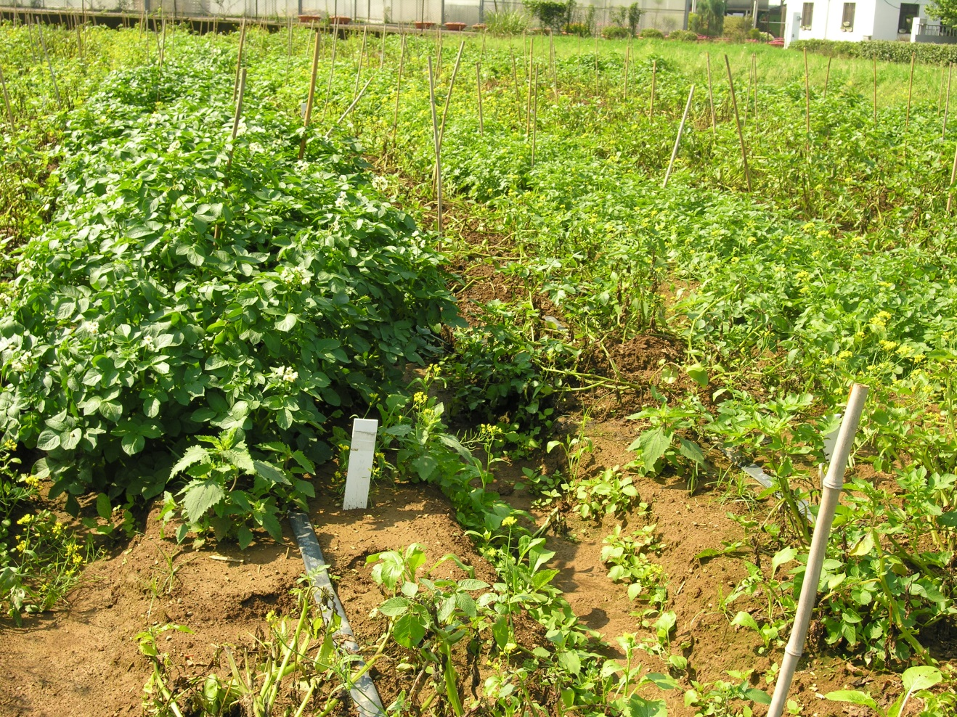
圖二、耐濕冷試驗汰選試驗田區

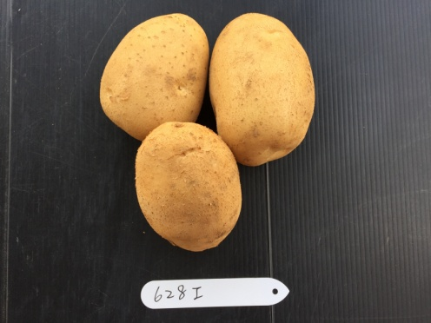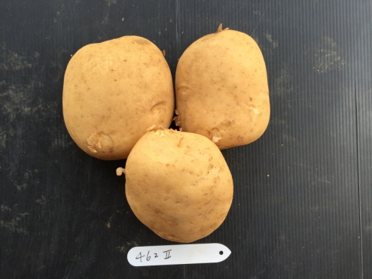
圖三、營養系628塊莖照
圖四、營養系462塊莖照

